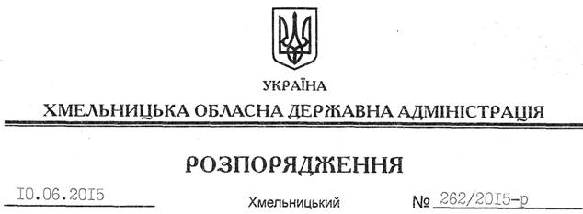

Про передачу в оренду земельної ділянки ТОВ “Укрпром-буд”

На підставі статей 6, 21, 39 Закону України “Про місцеві державні адміністрації”, статей 17, 93, 122-126, 134 Земельного кодексу України, розглянувши клопотання ТОВ “Укрпром-буд”, зареєстроване в обласній державній адміністрації 25.05.2015 за № 99/3419-11-26/2015, та надані матеріали:

1. Передати в оренду на термін дії спеціального дозволу на користування надрами до 26.02.2018 року товариству з обмеженою відповідальністю “Укрпром-буд” земельну ділянку площею 13,2000 га, кадастровий номер 6822481800:08:027:0003 (землі промисловості, транспорту, зв’язку, енергетики, оборони та іншого призначення), для розміщення та експлуатації основних, підсобних і допоміжних будівель та споруд підприємствами, що пов’язані з користуванням надрами, що знаходиться за межами населених пунктів на території Гуменецької сільської ради Кам’янець-Подільського району Хмельницької області.

2. Кам’янець-Подільській районній державній адміністрації укласти договір оренди вказаної земельної ділянки на умовах, визначених цим розпорядженням, встановивши орендну плату у розмірі, передбаченому Податковим кодексом України та Законом України “Про оренду землі”.

3. ТОВ “Укрпром-буд” забезпечити в установленому порядку реєстрацію права оренди земельної ділянки, зазначеного у пункті 1 цього розпорядження.
4. Контроль за виконанням цього розпорядження покласти на заступника голови облдержадміністрації відповідно до розподілу обов’язків.

Голова адміністрації М.Загородний

